Kako do znanja?
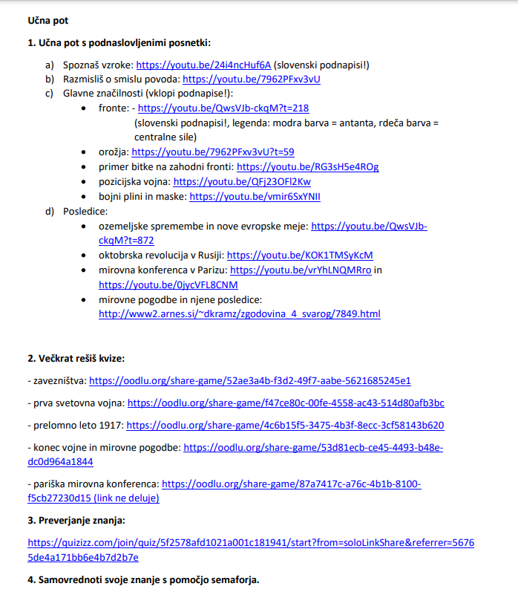
Učna snov: Prva svetovna vojna in Versajska mirovna konferenca

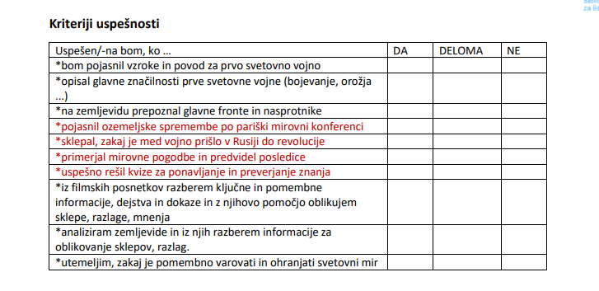
Srečno
Učiteljica Maša
